**TRUỜNG CAO ĐẲNG THỰC HÀNH**

**FPT-POLYTECHNIC HÀ NỘI**



**BÁO CÁO**

**Xây dựng và phát triển phần mềm:**

**Quản lý cửa hàng bán điện thoại Iphone**

**Lớp: PT15308-UD Nhóm: 04**

**Các thành viên: Phạm Đức Mạnh**

**Đinh Văn Sơn**

**Nguyễn Đức Trung (NT)**

**Ma Văn Hùng**

**Nguyễn Văn Hải**

**Cao Việt Hoàng**

**GVHD: Trần Thanh Long**

***Hà Nội, tháng năm 2020***

**MỤC LỤC**

I. GIỚI THIỆU ĐỀ TÀI 1

II. YÊU CẦU VÀ CHỨC NĂNG HỆ THỐNG 1

2.1. Yêu cầu 1

2.2. phân tích yêu cầu 2

2.3. Sơ đồ hệ thống (UseCase) 5

III. Quy trình xử lý yêu 6

3.1. Bảng quản lý yêu cầu 6

3.2. Bảng Q&A 7

IV. THIẾT KẾ GIAO DIỆN BẰNG MOCKUP 8

4.1. Sơ đồ tổ chức ứng dụng 8

4.2. Thiết kế giao diện bằng mockup 8

4.2.1. Form đăng nhập 8

4.2.2. Form quên mật khẩu 9

4.2.3. Form đổi mật khẩu 9

4.2.4. Màn hình chính 10

4.2.5. Form tìm điện thoại 11

4.2.6. Form tạo hóa đơn 12

4.2.7. Form xem chi tiết hóa đơn 13

4.2.8. Form tìm hóa đơn 14

4.2.9. Form thêm điện thoại 15

4.2.10. Form sửa thông tin điện thoại 15

4.2.11. Form xem chi tiết điện thoại 16

4.2.12. Form nhập kho 16

4.2.13. Form thêm nhân viên 17

4.2.14. Form sửa thông tin nhân viên 17

4.2.15. Form xem thông tin nhân viên 18

4.2.16. Form tìm nhân viên 19

4.2.17. Form xem thống kê doanh thu 20

4.2.19. Form xem thông kê mức bán 21

4.2.20. Form xem danh sách khách hàng 23

4.2.21. Form thêm chi tiết điện thoại 24

**LỜI NÓI ĐẦU**

Ngày nay, Điện thoại thông minh là một thiết bị không thể thiểu trong đời sống hàng ngày. Rất nhiều công việc có thể thực hiện được thông qua điên thoại. Ngày càng có nhiều các hãng điện thoại thông minh khác nhau. Trong đó nổi tiếng nhất phải kể đến điện thoại Iphone của hãng điện tử Apple. Chỉ sau khi ra đời (năm 2007) một năm Iphone đã trở thành mẫu điện mẫu điện thoại bán chạy nhất trên thế giới (35 triệu đơn vị năm 2008[1]).

I. GIỚI THIỆU ĐỀ TÀI

Quản lý theo cách truyền thống bằng sổ sách thì rất rườm rà và trở nên khó khăn khi quản lý những thông số chi tiết như: Thống kê doanh thu, thống kê các sản phẩm đã bán… Các chủ cửa hàng nếu muốn biết những thông tin này thì sẽ phải mở lại sổ sách và tính toán từng hạng mục, sẽ mất rất nhiều thời gian để chủ cửa hàng có thể đưa ra những thông số chi tiết. Nhóm chúng tôi đã lên ý tưởng thiết kế hệ thống quản lý cửa hàng bán điện thoại Iphone để giải quyết vấn đề chủ cửa hàng đang gặp phải!

II. YÊU CẦU VÀ CHỨC NĂNG HỆ THỐNG

2.1. Yêu cầu

Một cửa hàng bán Iphone chính hãng tại Hà Nội muốn có một hệ thống quản lý các sản phẩm một cách dễ dàng. Chủ cửa hàng muốn quản lý các nhân viên của cửa hàng và thống kê số lượng máy bán ra, số lượng sản phẩm còn lại sản phẩm nào bán được nhiều ít và doanh thu của cửa hàng.

Dựa theo yêu cầu trên nhóm đưa ra ý tưởng cho phần mềm quản lý cửa hàng bán Iphone để giả quyết những vấn đề sau:

1. Quản lý:

- quản lý nhân viên

- Quản lý sản phẩm

- Quản lý hóa đơn

- Xem doanh số, doanh thu

2. Nhân viên:

- Quản lý sản phẩm

- Quản lý hóa đơn

- Chăm sóc khách hàng

2.2. phân tích yêu cầu

Từ yêu cầu đưa ra nhóm phân tích ra chi tiết phần mềm cầm có như sau:

|  |  |  |
| --- | --- | --- |
| **STT** | **Chức năng** | **Nội dung** |
| 1 | Đăng nhập | Admin và nhân viên đăng nhập |
| 2 | Quản lý nhân viên | Admin có quyền sử dụng tất cả, nhân viên sử dụng một phần của chức năng:  1. Thêm mới nhân viên  2. chỉnh sửa thông tin nhân viên (Nhân viên được chỉnh sửa thông tin cá nhân của bản thân)  3. tìm kiếm nhân viên  4. xem chi tiết nhân viên  5. xóa nhân viên |
| 3 | Quản lý điện thoại | Cả admin và nhân viên đều có thể sử dụng chức năng:  1. thêm mới điện thoại  2. chỉnh sửa thông tin điện thoại  3. tìm điện thoại  4. xem chi tiết điện thoại  5. xóa điện thoại |
| 4 | Quản lý hóa đơn | Cả admin và nhân viên đều có thể sử dụng chức năng:  1. Thêm mới hóa đơn  2. xem chi tiết hóa đơn  3. tìm hóa đơn  4. xóa hóa đơn |
| 5 | Báo cáo, thống kê | Admin xem báo cáo doanh thu, doanh số bán hàng theo tháng, năm, xem hàng tồn kho, bán chạy |
| 6 | Chăm sóc khách hàng | Admin và nhân viên xem thông tin khách hàng |

Chi tiết chức năng:

|  |  |  |  |  |
| --- | --- | --- | --- | --- |
| **TT** | **Chức năng** | **Nội dung** | **Input** | **Output** |
|  | Đăng nhập | Đăng nhập vào phần mềm | Username: Tên tài khoản  Password: Mật khẩu | Hiển thị kết quả đang nhập và chuyển hướng ra trang chủ nếu đăng nhập thành công. |
|  | Đổi mật khẩu | Người dùng đổi mật khẩu | Mật khẩu cũ, mới | Hiển thị kết quả và chuyển về trang chủ |
|  | Xem thông tin nhân viên | Xem thông tin của nhân viên |  | Nếu là chủ thì hiện danh sách nhân viên và chọn nhân viên để xem. Nếu là nhân viên thì hiện thông tin của bản thân |
|  | Thêm điện thoại | Thêm loại điện thoại mới vào. | Thông tin điện thoại | Lưu vào CSDL và hiển thị kết quả |
|  | Sửa thông tin điện thoại | Thay đổi thông tin của điện thoại | Thông tin điện thoại | Lưu vào CSDL và hiển thị kết quả |
|  | Xóa điện thoại | Chuyển trạng thái điện thoại về không hoạt động (ngừng bán) | Nhập tên điện thoại |  |
|  | Nhập kho | Thêm vào một số lượng điện thoại | mã điện thoại và số lượng | Lưu vào CSDL và hiển thị kết quả |
|  | Thêm hóa đơn | Tạo mới hóa đơn thanh toán | Thông tin hóa đơn | Lưu vào CSDL và hiển thị kết quả |
|  | Xem hóa đơn | Người sử dụng xem chi tiết hóa đơn |  | Hiên chi tiết hóa đơn |
|  | Tìm hóa đơn | Tìm hóa đơn theo điều kiên | mã hóa đơn, tên khách hàng, số ĐT | Danh sách kết quả |
|  | Xem khách hàng | Xem thông tin của khách hàng |  | Danh sách khách hàng, số điện thoại và mã hóa đơn. |
|  | Thêm nhân viên | Tạo mới tài khoản và thêm thông tin nhân viên cho tài khoản | Thông tin nhân viên | Lưu vào CSDL và hiển thị kết quả |
|  | Xóa nhân viên | Xóa nhân viên khỏi của hàng | Thông tin nhân viên | Lưu vào CSDL và hiển thị kết quả |
|  | Sửa nhân viên | Sửa thông tin cá nhân của nhân viên | Thông tin nhân viên | Lưu vào CSDL và hiển thị kết quả |
|  | Xem chi tiết bán hàng | chủ cửa hàng xem thống kê bán hàng ngày, tháng, năm | Lựa chọn ngày, tháng, năm | Hiển thị kết quả |
|  | Xem mức bán của máy | Chủ cửa hàng xem danh sách máy và số lượng bán được theo tháng, năm và ngày bán gần nhất của điện thoại | Lựa chọn tháng, năm | Hiển thị kết quả |

2.3. Sơ đồ hệ thống (UseCase)

<<extend>>

<<extend>>

<<extend>>

<<extend>>

<<extend>>

<<extend>>

<<extend>>

<<extend>>

<<extend>>

<<extend>>

<<extend>>

<<extend>>

<<extend>>

<<extend>>

<<extend>>

**Hình1. Sơ đồ Usecase**

III. Quy trình xử lý yêu

3.1. Bảng quản lý yêu cầu

[](https://docs.google.com/spreadsheets/d/1AY7G5XXEs2h6wV97gUx4H7xIBWrFYIhl/edit#gid=1860208525)

3.2. Bảng Q&A

[](https://docs.google.com/spreadsheets/d/1AY7G5XXEs2h6wV97gUx4H7xIBWrFYIhl/edit#gid=1392590314)

IV. THIẾT KẾ GIAO DIỆN BẰNG MOCKUP

4.1. Sơ đồ tổ chức ứng dụng

Trang chính ứng dụng

Đăng Nhập

Quản lý điên thoại

Quản lý hóa đơn

Quản lý nhân viên

Quản lý Tài khoản

Báo cáo thống kê

4.2. Thiết kế giao diện bằng mockup

4.2.1. Form đăng nhập

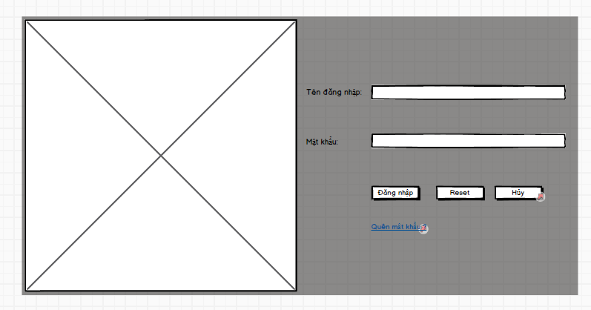

4.2.2. Form quên mật khẩu

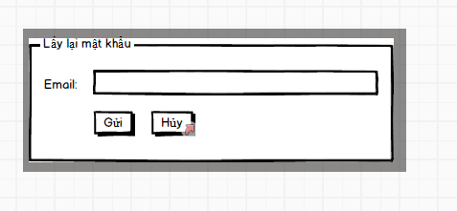

4.2.3. Form đổi mật khẩu

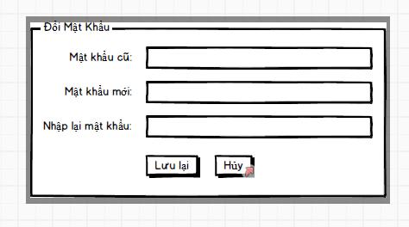

4.2.4. Màn hình chính

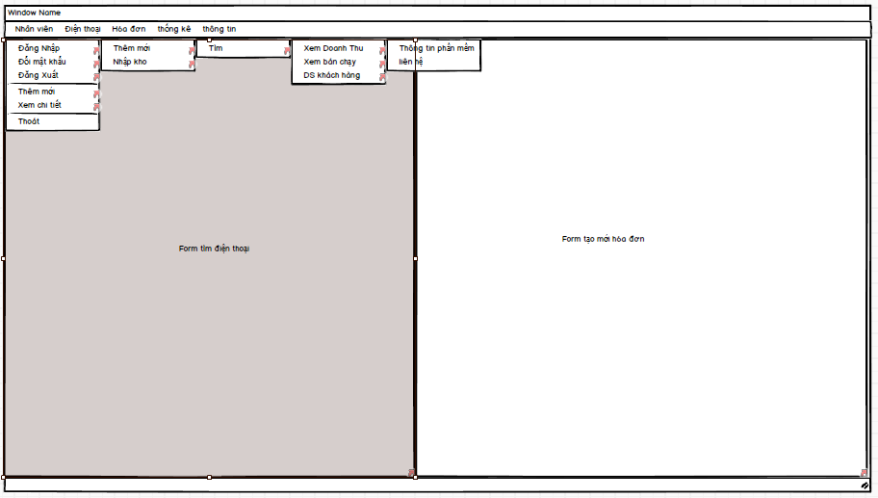

4.2.5. Form tìm điện thoại

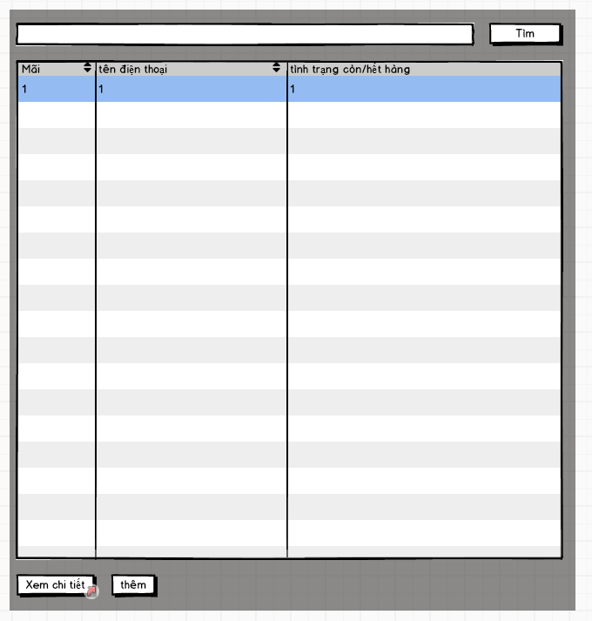

4.2.6. Form tạo hóa đơn

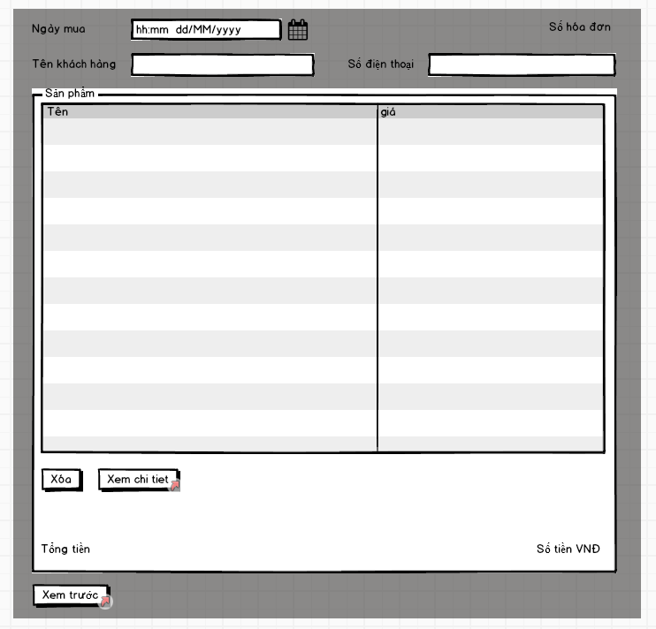

4.2.7. Form xem chi tiết hóa đơn

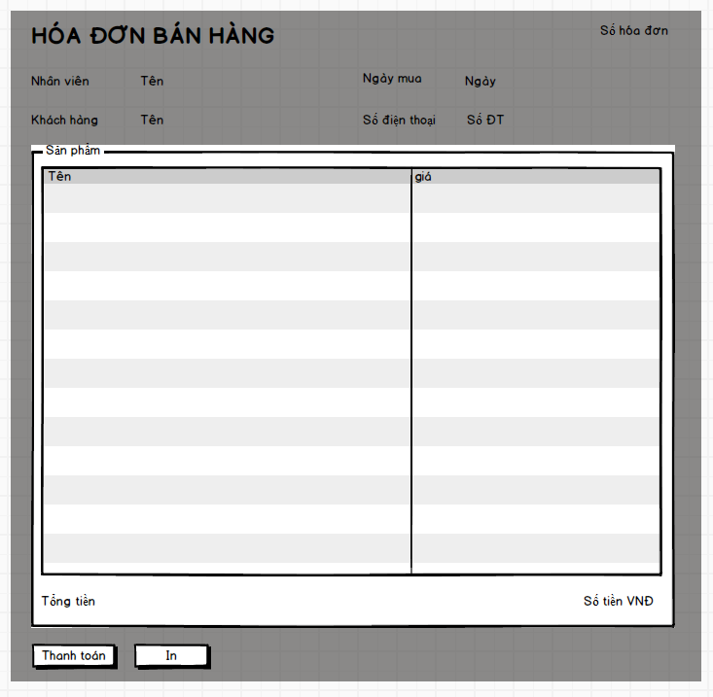

4.2.8. Form tìm hóa đơn

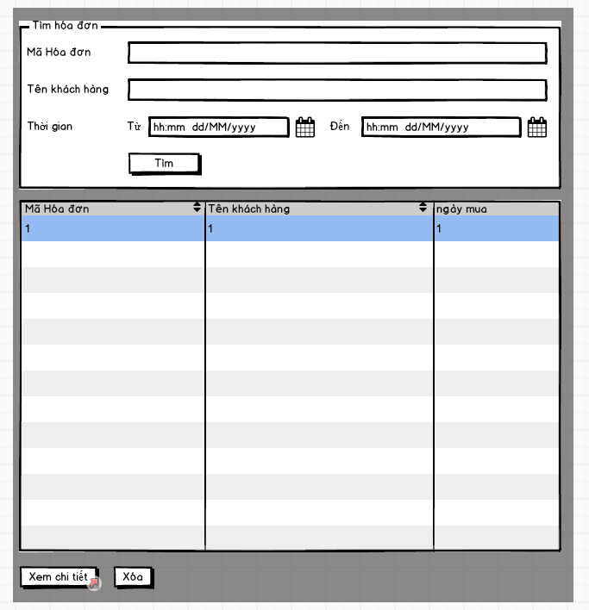

4.2.9. Form thêm điện thoại

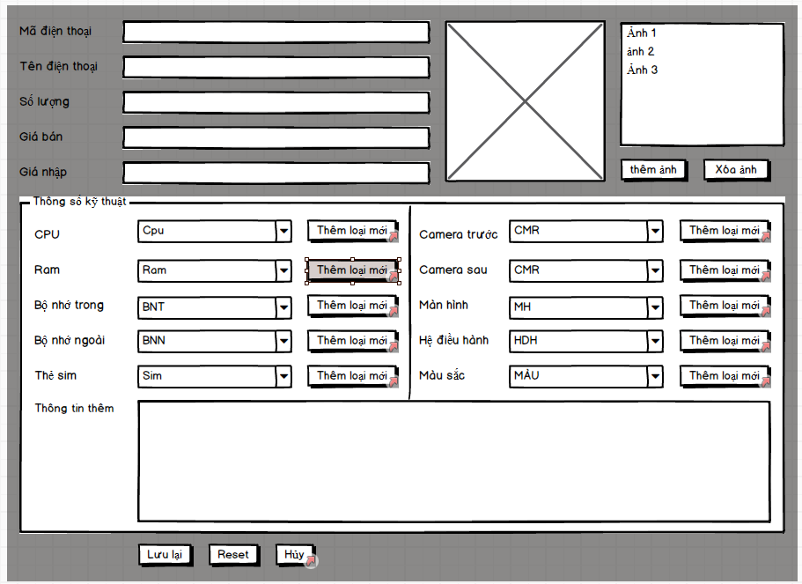

4.2.10. Form sửa thông tin điện thoại

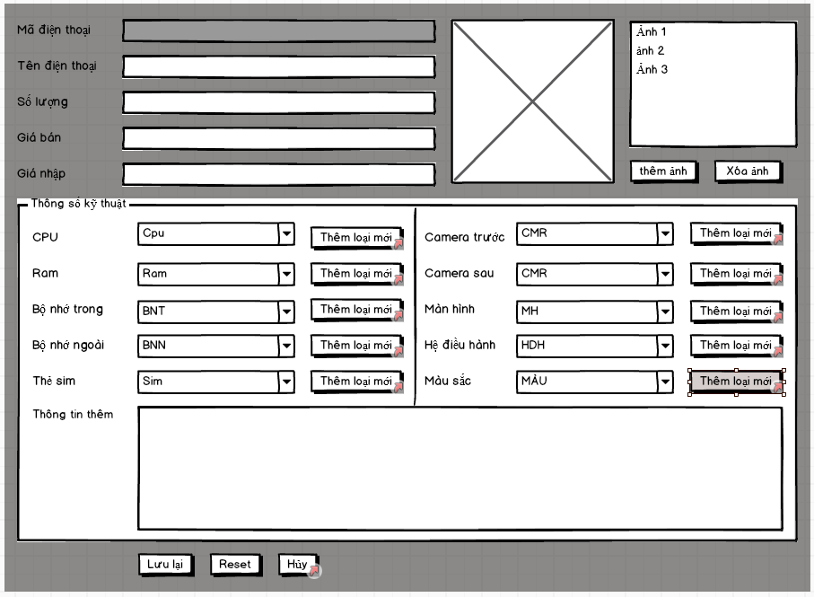

4.2.11. Form xem chi tiết điện thoại

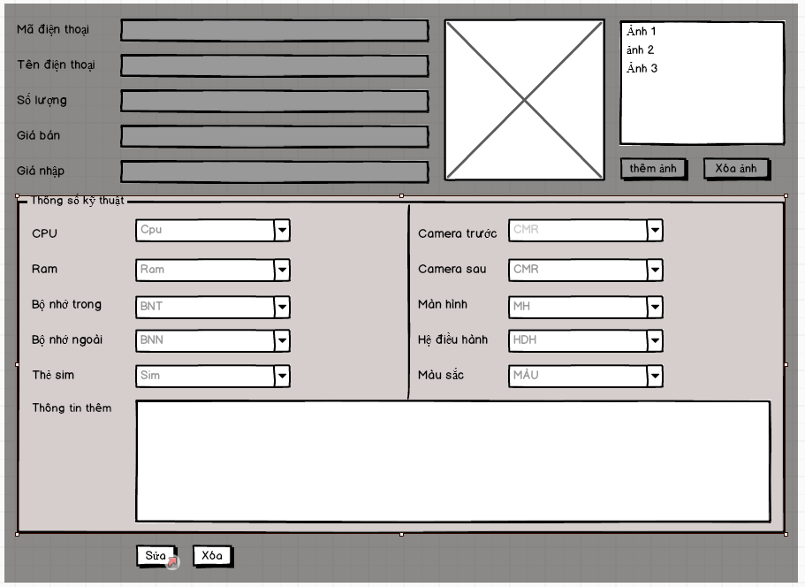

4.2.12. Form nhập kho

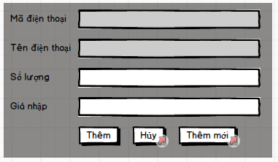

4.2.13. Form thêm nhân viên

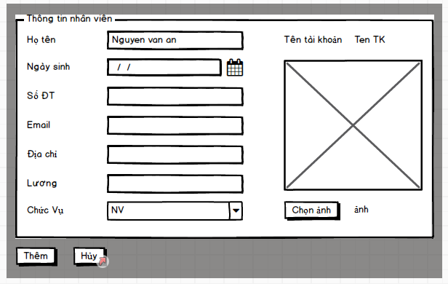

4.2.14. Form sửa thông tin nhân viên

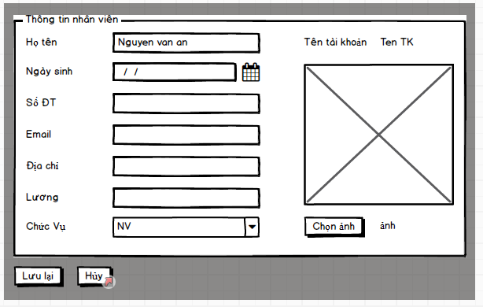

4.2.15. Form xem thông tin nhân viên

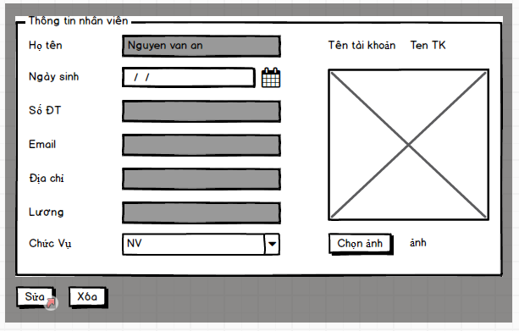

4.2.16. Form tìm nhân viên

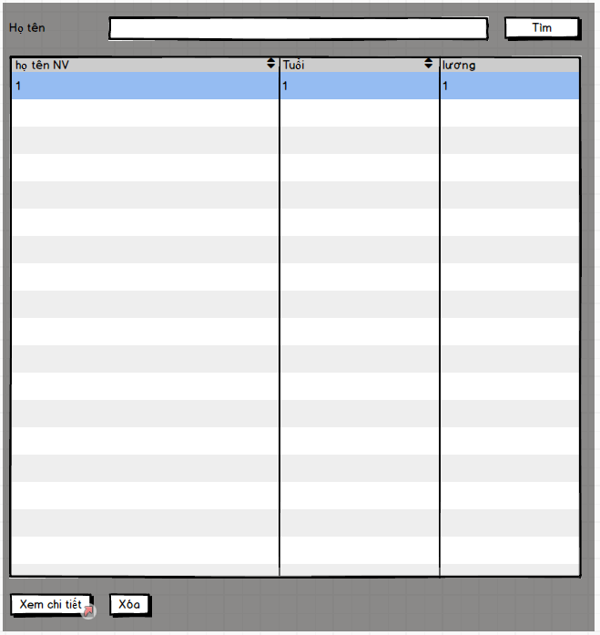

4.2.17. Form xem thống kê doanh thu

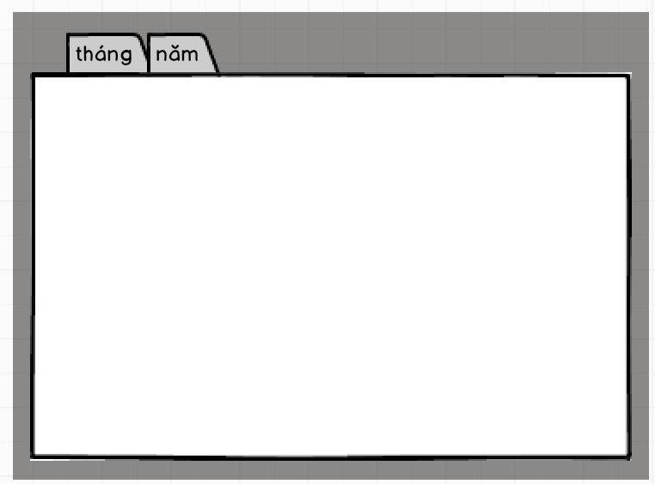

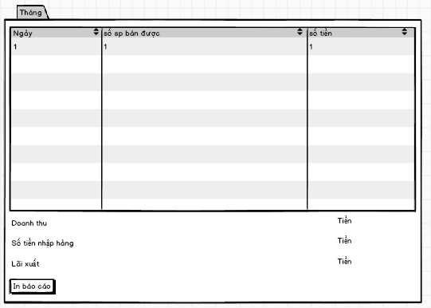

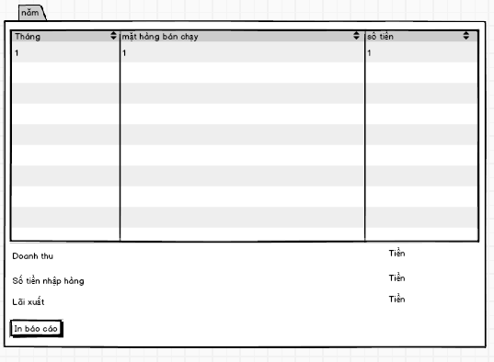

4.2.19. Form xem thông kê mức bán

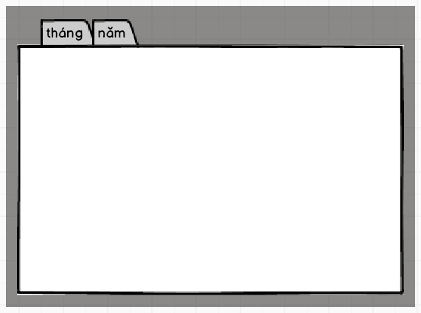

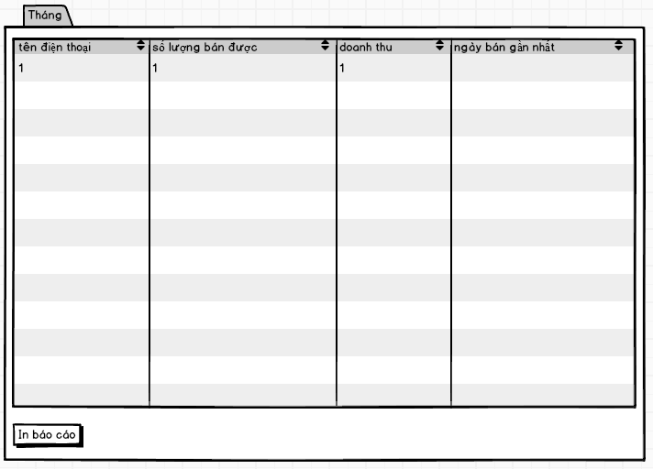

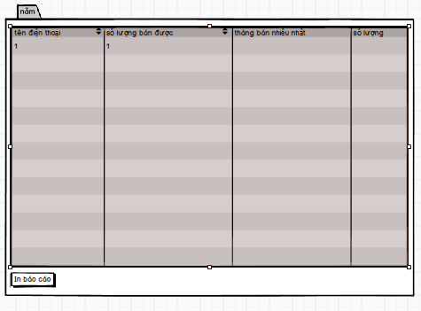

4.2.20. Form xem danh sách khách hàng

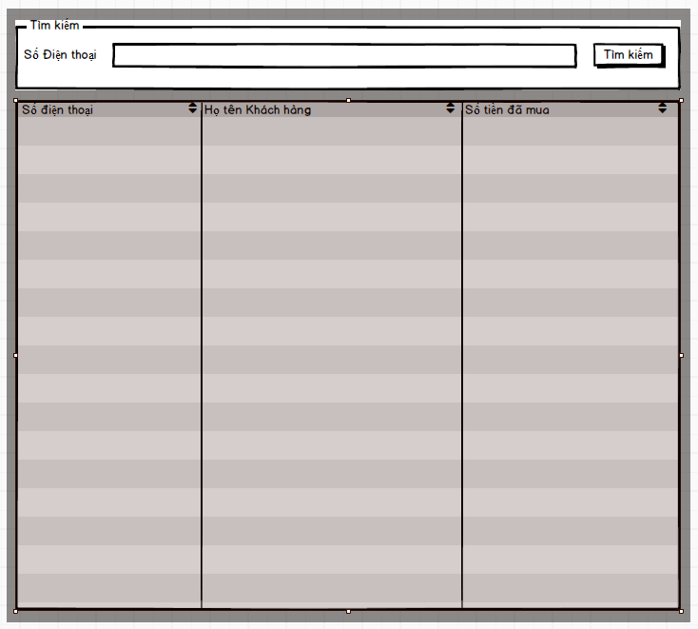

4.2.21. Form thêm chi tiết điện thoại

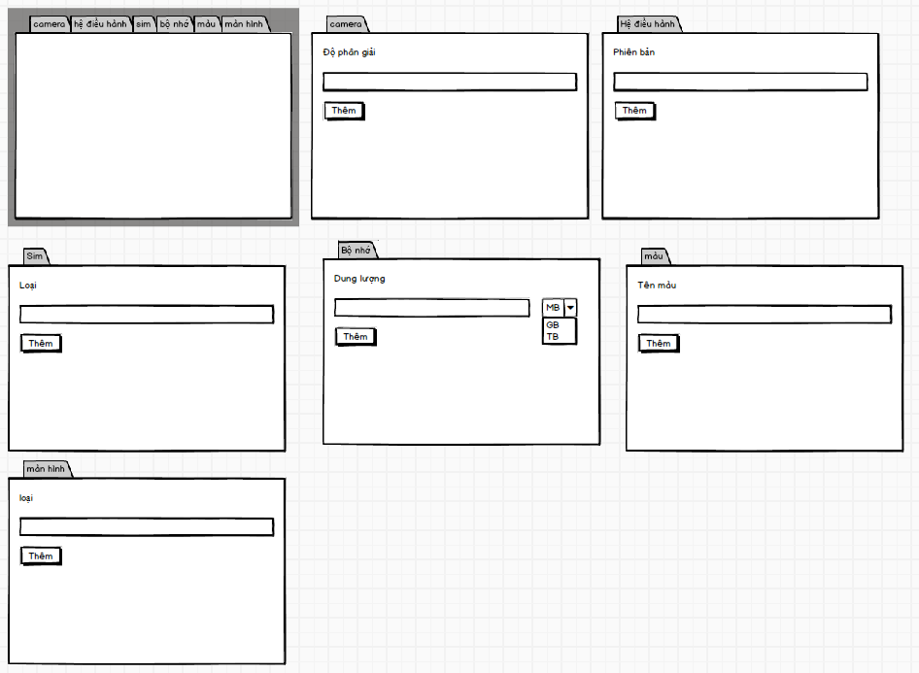

1. theo [wikipedia](http://vi.wikipedia.org/wiki/Danh_sách_điện_thoại_di_động_bán_chạy_nhất)